VIEW 1 - Faturamento Mensal Consolidado
SELECT * FROM VW_Faturamento_Mensal;

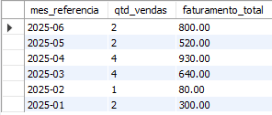

View 2 - Ranking de Cursos (Melhores Avaliados)
SELECT * FROM VW_Ranking_Cursos;
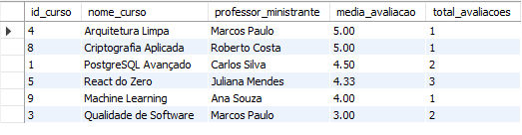

View 3 - Monitoramento de Alunos Inadimplentes (Cobrança)
SELECT * FROM VW_Alunos_Inadimplentes;
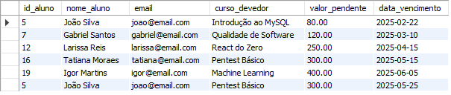

View 4 - Relatório de Repasse aos Professores
SELECT * FROM VW_Faturamento_Professor;
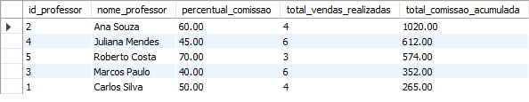
View 5 - Alunos Ativos por Curso e Categoria
SELECT * FROM VW_Alunos_Ativos;
